
UNIVERSIDAD DISTRITAL FRANCISCO JOSÉ DE CALDAS
FACULTAD DE INGENIERÍA
INGENIERÍA INDUSTRIAL
Momento de inercia: determinación teórica y experimental para un disco, una varilla y una varilla con masas en los extremos mediante el péndulo físico
Laura Sofia Baquero Piñeros – 20261015050
Jorge Eduardo López Castillo – 20261015056
INFORMACIÓN DEL ARTÍCULO  Fecha de realización del experimento: (escribir la fecha)  Fecha de realización del artículo: 13 de noviembre del año 2026 |  | PALABRAS CLAVE  - Momento de inercia  - Péndulo físico  - Teorema de ejes paralelos (Steiner)  - Periodo de oscilación  - Phyphox (giroscopio)

Resumen
En esta práctica se determinó el momento de inercia de tres sólidos rígidos que oscilaban como péndulos físicos alrededor de un tornillo fijo: un disco, una varilla de $L=61,10±0,05$ cm y $M=131,40±0,01$ g, y la misma varilla con dos masas distintas en sus extremos. El momento de inercia teórico se calculó con las expresiones respecto al centro de masa, obtenidas por integración, y el teorema de ejes paralelos (Steiner). El experimental se obtuvo del periodo de oscilación, $T=2π\sqrt{I/(Mgd)}$, medido con cronómetro (10 oscilaciones en la varilla) y con el giroscopio de Phyphox. Para la varilla se obtuvo $T=5,399$ s y $I_{\text{cm}}=0,004088±0,000007$ kg·m². Los momentos de inercia respecto al tornillo fueron: disco teórico ___ kg·m², experimental ___ kg·m², error ___ %, varilla teórico ___, experimental ___, error ___ % y varilla con masas teórico ___, experimental ___, error ___ %. Las diferencias se atribuyen principalmente a la amplitud de oscilación (30° y 40°), mayor que la de la aproximación de ángulo pequeño, a la fricción en el tornillo y a la medición de la distancia entre el tornillo y el centro de masa.

Introducción y marco teórico
Tras las clases en las que se trabajó la dinámica de rotación y la lectura de las fuentes propuestas, podemos definir, con base en los libros de Tipler y de Halliday y con nuestras propias palabras, que el momento de inercia es la medida de la resistencia de un cuerpo a cambiar su estado de rotación alrededor de un eje, del mismo modo que la masa mide la resistencia a cambiar la velocidad en la traslación [1], [2]. No depende solo de la masa, sino de cómo está repartida respecto al eje: para un conjunto de partículas y para un cuerpo continuo se define como
$$I=Σm_{i}{r_{i}}^{2}$$ | (1)
$$I=∫r^{2} dm$$ | (2)
donde $r_{i}$ (o $r$) es la distancia perpendicular de cada partícula (o elemento de masa $dm$) al eje de giro. Sus unidades son kg·m².
Péndulo físico. Un péndulo físico es un cuerpo rígido que oscila alrededor de un eje horizontal fijo $O$ que no pasa por su centro de masa (CM). Si $d$ es la distancia de $O$ al CM y el cuerpo se separa un ángulo $θ$ de la vertical, el peso produce un torque restaurador $τ=−Mgd \operatorname{sen}{θ}$. Al aplicar la segunda ley de Newton para la rotación, $Στ=I_{O}α$, y la aproximación $\operatorname{sen}{θ}≈θ$ para ángulos pequeños, se obtiene un movimiento armónico simple de frecuencia angular $ω_{0}=\sqrt{Mgd/I_{O}}$ y periodo [1], [3] (Anexo 1):
$$T=\frac{2π}{ω_{0}}=2π\sqrt{\frac{I_{O}}{Mgd}}$$ | (3)
Al despejar el momento de inercia se obtiene la expresión con la que se calcula el valor experimental:
$$I_{\text{exp}}=\frac{MgdT^{2}}{4π^{2}}$$ | (4)
Teorema de ejes paralelos (Steiner). Si se conoce el momento de inercia $I_{\text{cm}}$ respecto a un eje que pasa por el CM, el momento respecto a un eje paralelo situado a una distancia $d$ es [1], [2]:
$$I_{O}=I_{\text{cm}}+Md^{2}$$ | (5)
Momentos de inercia respecto al CM. Por integración de la ecuación (2) (Anexo 1) se obtienen, para un disco de masa $M$ y radio $R$ que gira alrededor de un eje perpendicular a su cara, y para una varilla delgada de masa $M$ y longitud $L$ que gira alrededor de un eje perpendicular a ella:
$$I_{\text{cm, disco}}=\frac{1}{2}MR^{2}$$ | (6)
$$I_{\text{cm, varilla}}=\frac{1}{12}ML^{2}$$ | (7)
Varilla con masas distintas en los extremos. Si en los extremos de la varilla hay dos masas $m_{1}$ y $m_{2}$ diferentes, el centro de masa del sistema ya no está en el centro de la varilla. Tomando el origen en el centro de la varilla y $x_{1}$, $x_{2}$ como las posiciones de las masas, el CM del sistema y el momento de inercia respecto al tornillo son (tratando las masas como partículas):
$$x_{\text{cm}}=\frac{m_{1}x_{1}+m_{2}x_{2}}{M+m_{1}+m_{2}}$$ | (8)
$$I_{O}=\frac{1}{12}ML^{2}+M{d_{v}}^{2}+m_{1}{r_{1}}^{2}+m_{2}{r_{2}}^{2}$$ | (9)
donde $d_{v}$ es la distancia del tornillo al centro de la varilla y $r_{1}$, $r_{2}$ las distancias del tornillo a cada masa. En este caso, en la ecuación (4) se usa la masa total $M+m_{1}+m_{2}$ y la distancia $d$ del tornillo al CM del sistema. Si las masas fueran iguales, $x_{\text{cm}}=0$ y el CM coincidiría con el centro de la varilla.
Medición del periodo con Phyphox. El giroscopio del celular mide la velocidad angular $ω(t)$ del cuerpo en sus tres ejes. Con el celular colgado de la varilla el eje útil es $ω_{y}$, y con el celular acostado sobre el disco, $ω_{z}$. La gráfica $ω(t)$ es una oscilación, y el periodo es el tiempo entre dos máximos consecutivos; para reducir el error se toma el tiempo de $n$ oscilaciones y se divide entre $n$. La frecuencia angular de la oscilación es:
$$ω_{0}=\frac{2π}{T}$$ | (10)
Error relativo. El error entre el valor teórico y el experimental se calcula como:
$$\%\text{ error}=\frac{\left|I_{\text{teo}}−I_{\text{exp}}\right|}{I_{\text{teo}}}×100\%$$ | (11)

Metodología
Los elementos utilizados fueron: un soporte con tornillo para colgar los cuerpos, un disco con agujeros, una varilla con ranuras, dos cilindros metálicos, un celular con la aplicación Phyphox (giroscopio), un cronómetro, una balanza, un flexómetro y un transportador confirmar con la guía.
- Se midieron con la balanza las masas de la varilla, del disco, de los cilindros y del celular, y con el flexómetro sus dimensiones.
- Varilla. Se colgó la varilla del tornillo por la tercera ranura, se separó $30°$ de la vertical y se soltó. Se midió con el cronómetro el tiempo de 10 oscilaciones, cinco veces.
- Disco. Se colgó el disco del tornillo por el segundo agujero, contado de afuera hacia adentro, a $d=12,20±0,05$ cm del centro, con el celular acostado sobre él. Se separó $40°$ y se registró $ω_{z}$ con Phyphox; además se tomó el tiempo con el cronómetro.
- Varilla con masas. Se colocaron las masas en los extremos de la varilla indicar cuáles: cilindro 1, cilindro 2 o celular y se repitió el procedimiento, registrando $ω_{y}$ con el celular colgado.
- Con los periodos se calcularon los momentos de inercia experimentales (ecuación 4) y se compararon con los teóricos (ecuaciones 5 a 9).

Datos y resultados
La tabla 1 reúne las masas, las dimensiones y los volúmenes de los objetos usados. El volumen se calcula como $V=L⋅a⋅e$ para la varilla, $V=πR^{2}e$ para el disco y $V=πr^{2}h$ para los cilindros.
Objeto | Masa (g) | Dimensiones (cm) | Volumen (cm³)
Varilla | 131,40 ± 0,01 | L = 61,10 ± 0,05; ancho a = ; espesor e =
Disco |  | diámetro = ; espesor e = ; d al agujero 2 = 12,20 ± 0,05
Cilindro 1 | 235,7 ± ? | diámetro = ; altura =
Cilindro 2 | 255,9 ± ? | diámetro = ; altura =
Celular | 232,6 ± ? | largo × ancho × espesor
Tabla 1: Masas, dimensiones y volúmenes de los objetos usados en el experimento.
Montaje | Ángulo | Oscilaciones | Tiempos medidos (s) | t̄ (s) | T (s) | Medido con
Varilla (3.ª ranura) | 30° | 10 | 53,88; 51,64; 55,52; 55,32; 54,04 verificar | 53,99 | 5,399 | Cronómetro
Disco (agujero 2) | 40° | n = ? | 66,32; 67,36; 66,40 | 66,69 | t̄/n | Cronómetro y Phyphox ($ω_{z}$)
Varilla con masas |  |  |  |  |  | Phyphox ($ω_{y}$)
Tabla 2: Tiempos medidos y periodo promedio de cada montaje, con el número de oscilaciones y el instrumento usado. En la hoja de datos también aparecen los tiempos 43,73 s y 46,96 s indicar a qué montaje corresponden.
Para cada montaje se presenta el dibujo, la captura de Phyphox y la fracción del periodo aplicada (el intervalo de la gráfica usado para calcular el periodo).
Fotografía o dibujo del montaje | Captura de pantalla de Phyphox | Fracción del periodo aplicado
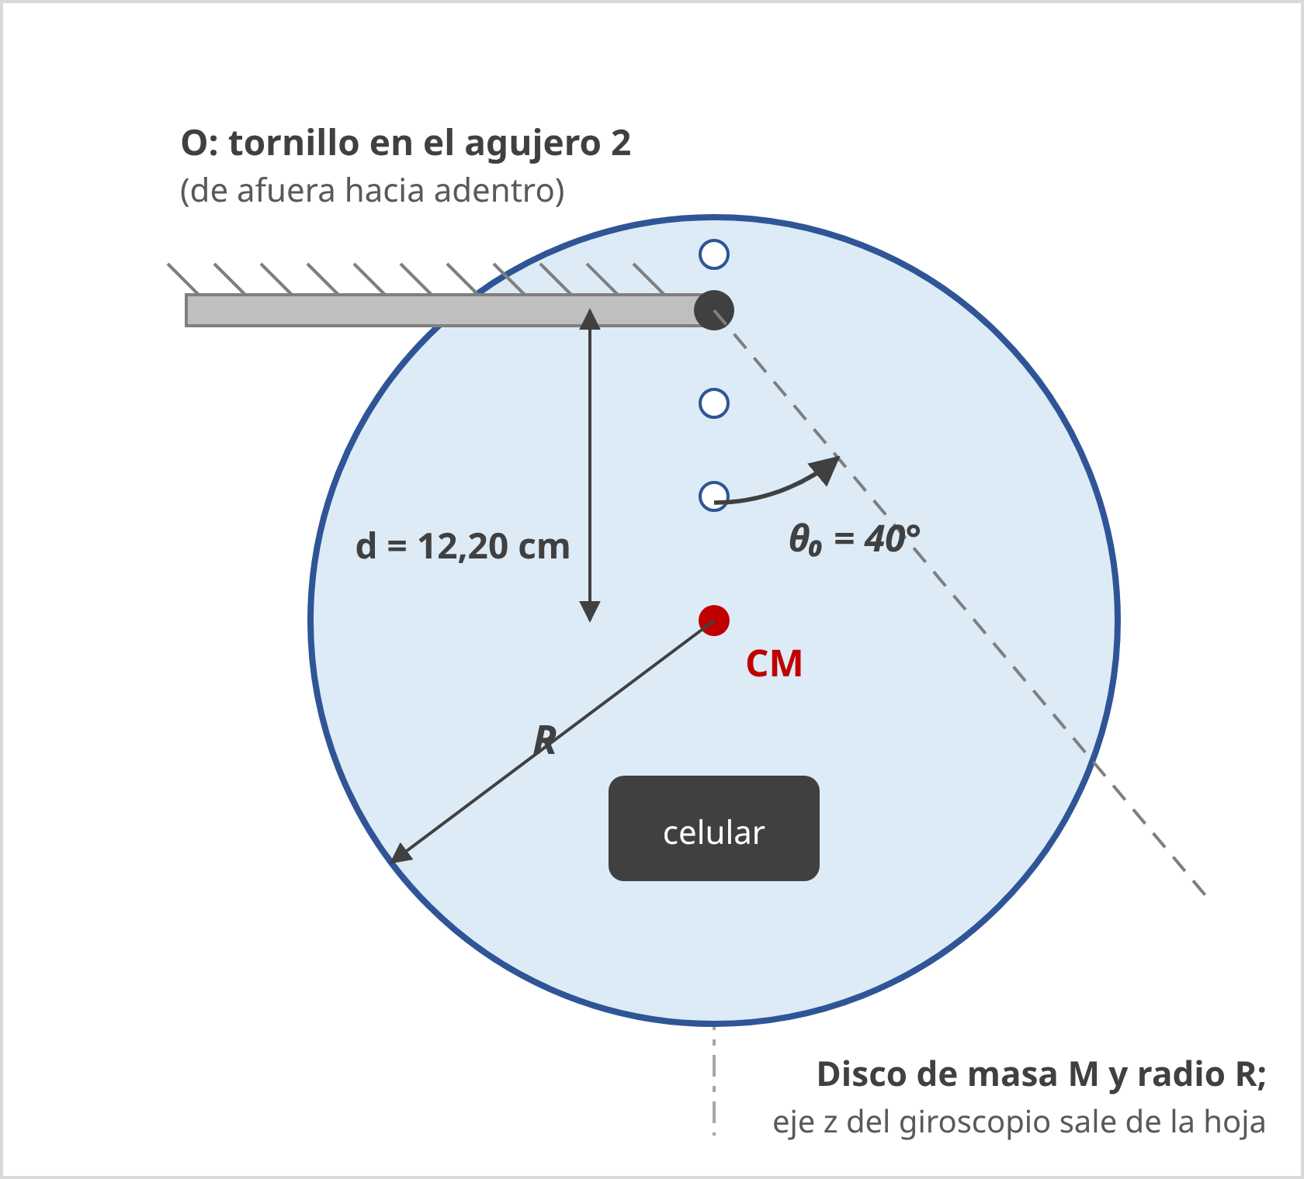  Montaje 1: Disco colgado del agujero 2, con el celular acostado (giroscopio $ω_{z}$).  Si tienen fotografía, pueden reemplazar el dibujo | PEGAR AQUÍ la captura de pantalla de Phyphox de este montaje | Eje del giroscopio: $ω_{z}$.  Intervalo seleccionado en Phyphox: desde $t_{1}=5,39$ s (primer máximo) hasta $t_{2}=$ s.  Número de oscilaciones en el intervalo: $n=$ .  Fracción del periodo aplicado: $T=(t_{2}−t_{1})/n=$ s.
Tabla 3: Información del montaje 1.
Fotografía o dibujo del montaje | Captura de pantalla de Phyphox | Fracción del periodo aplicado
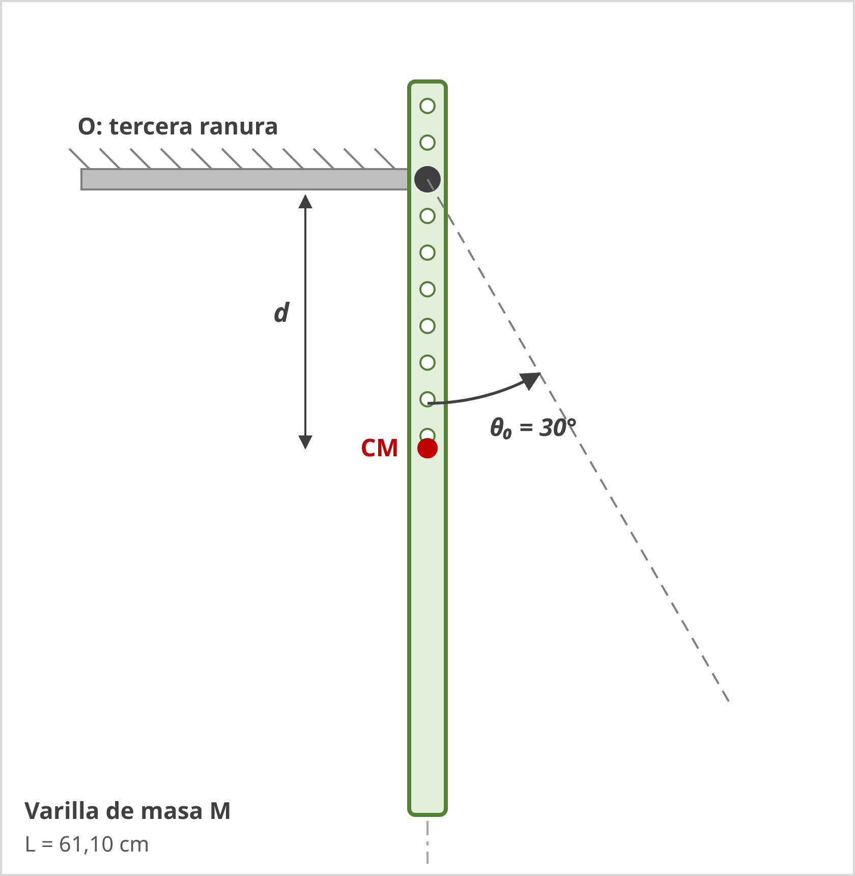  Montaje 2: Varilla colgada de la tercera ranura.  Si tienen fotografía, pueden reemplazar el dibujo | PEGAR AQUÍ la captura de pantalla de Phyphox de este montaje | Periodo medido con cronómetro: 10 oscilaciones, $t̄=53,99$ s, $T=5,399$ s.  Si se tomó registro con Phyphox: intervalo $t_{1}=$ s a $t_{2}=$ s, $n=$ , $T=$ s.
Tabla 4: Información del montaje 2.
Fotografía o dibujo del montaje | Captura de pantalla de Phyphox | Fracción del periodo aplicado
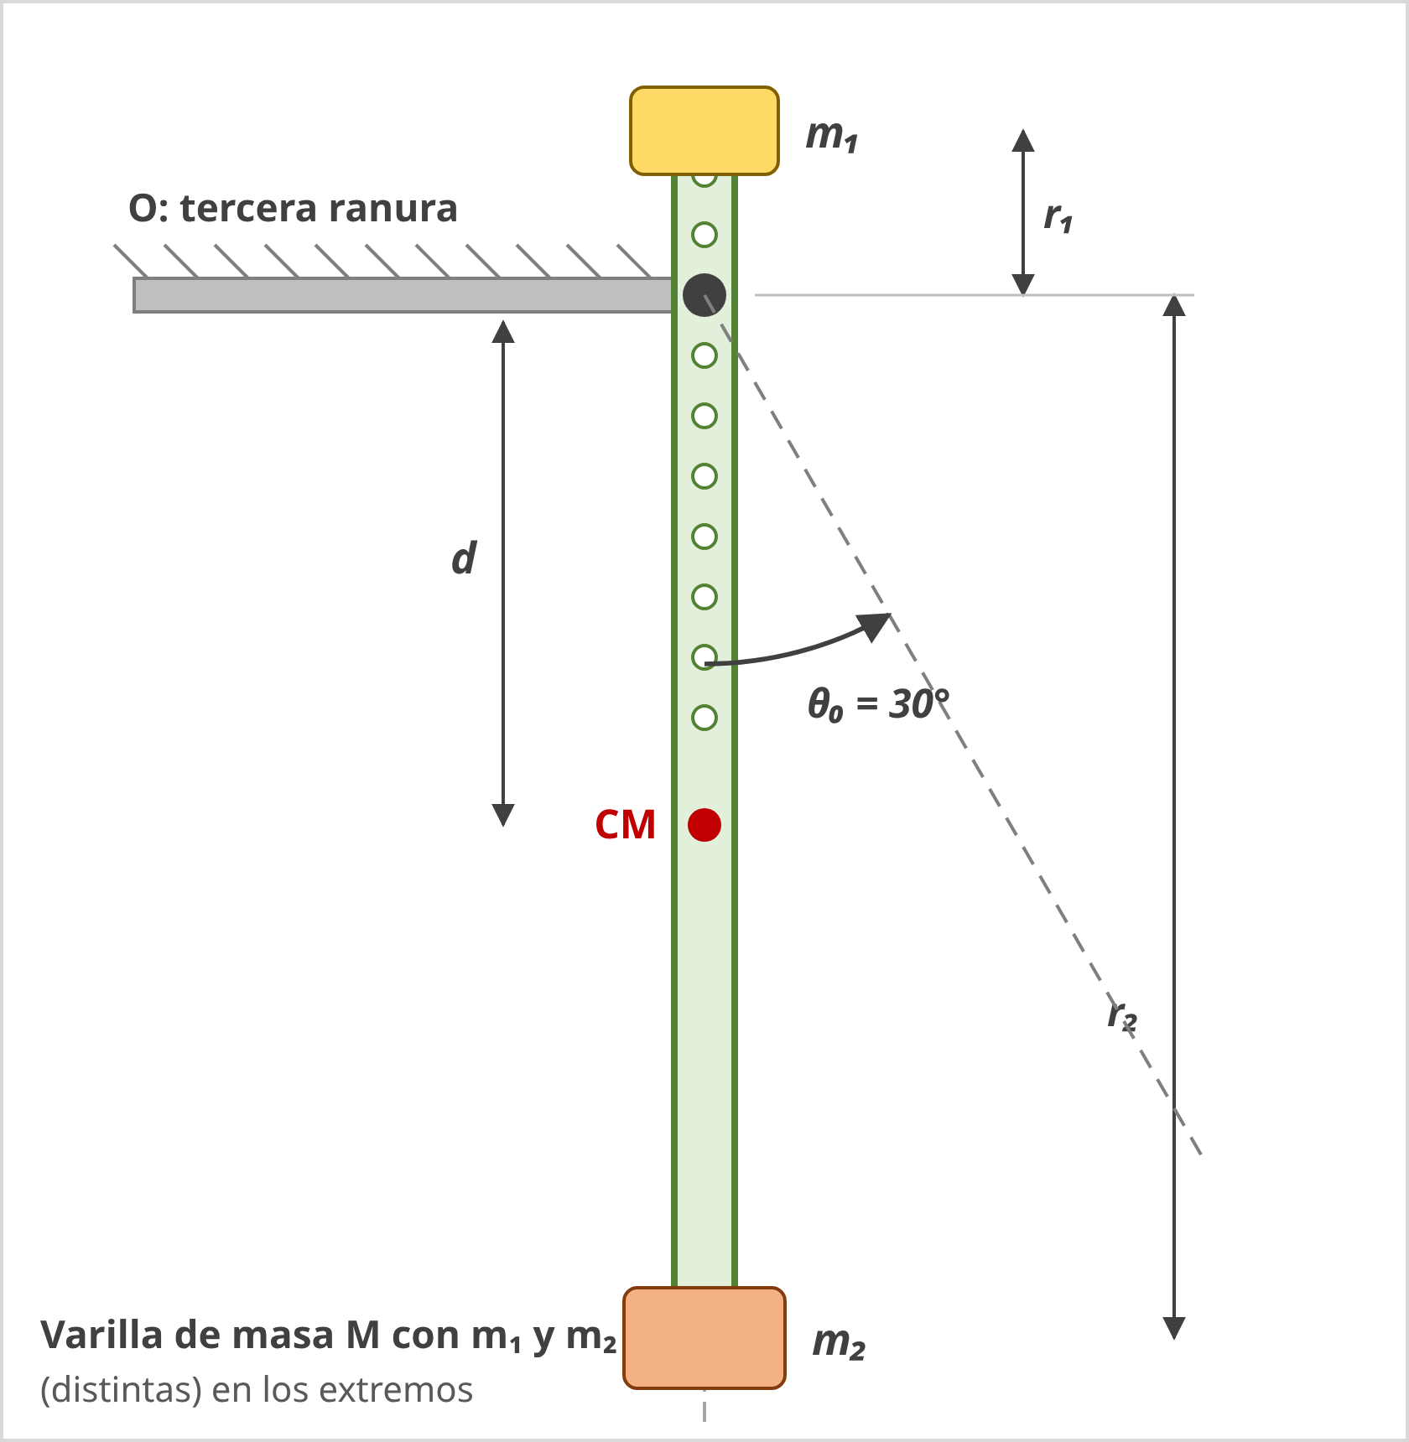  Montaje 3: Varilla con masas distintas en los extremos y el celular colgado ($ω_{y}$).  Si tienen fotografía, pueden reemplazar el dibujo | PEGAR AQUÍ la captura de pantalla de Phyphox de este montaje | Eje del giroscopio: $ω_{y}$.  Intervalo seleccionado: $t_{1}=$ s a $t_{2}=$ s, $n=$ .  Fracción del periodo aplicado: $T=(t_{2}−t_{1})/n=$ s.
Tabla 5: Información del montaje 3.

Momento de inercia teórico
Montaje 2, varilla. Con la ecuación (7):
$$I_{\text{cm}}=\frac{1}{12}ML^{2}=\frac{1}{12}(0,13140\text{ kg})(0,6110\text{ m})^{2}$$
$$I_{cm}=0,004088±0,000007{\text{ kg·m}}^{2}$$
con la incertidumbre propagada $ΔI/I=\sqrt{(ΔM/M)^{2}+(2ΔL/L)^{2}}$. Con el teorema de Steiner (ecuación 5) y la distancia del tornillo (tercera ranura) al centro de la varilla, $d=$ ___ m:
$$I_{O}=0,004088+(0,13140)d^{2}={\text{ ______ kg·m}}^{2}$$
Montaje 1, disco. Con las ecuaciones (6) y (5), $M=$ masa del disco y $R=$ diámetro/2:
$$I_{O}=\frac{1}{2}MR^{2}+M(0,1220\text{ m})^{2}={\text{ ______ kg·m}}^{2}$$
Si el celular estaba sobre el disco durante la medición, sumar su aporte: $m_{\text{cel}}{r_{\text{cel}}}^{2}$, con $m_{\text{cel}}=0,2326$ kg y $r_{\text{cel}}$ la distancia del tornillo al celular.
Montaje 3, varilla con masas. Con las ecuaciones (8) y (9), $m_{1}=$ kg, $m_{2}=$ kg, $r_{1}=$ m y $r_{2}=$ m:
$$I_{O}=\frac{1}{12}ML^{2}+M{d_{v}}^{2}+m_{1}{r_{1}}^{2}+m_{2}{r_{2}}^{2}={\text{ ______ kg·m}}^{2}$$

Momento de inercia experimental
Con la ecuación (4). Para la varilla, con $T=5,399$ s:
$$I_{\text{exp}}=\frac{(0,13140)(9,81)d(5,399)^{2}}{4π^{2}}=0,9518 d$$
con $d$ en metros; al reemplazar $d=$ m resulta $I_{\text{exp}}=$ kg·m². Para el disco y la varilla con masas se reemplazan su masa total, su $d$ y su periodo de la tabla 2.

Error relativo
Con la ecuación (11) se compararon ambos valores (tabla 6).
Montaje | d (m) | $I_{\text{teo}}$ (kg·m²) | T (s) | $I_{\text{exp}}$ (kg·m²) | % error
1. Disco | 0,1220
2. Varilla |  |  | 5,399
3. Varilla con masas
Tabla 6: Momentos de inercia teórico y experimental respecto al tornillo y error relativo de cada montaje.

Análisis de resultados y discusión
Completar con los valores de la tabla 6: cuál montaje tuvo menor y mayor error y por qué.
La ecuación (3) se obtiene con la aproximación $\operatorname{sen}{θ}≈θ$, válida para ángulos pequeños. En la práctica se soltaron los cuerpos desde $30°$ y $40°$, y para esas amplitudes el periodo real es mayor que el de la ecuación (3) en un factor $1+θ_{0}^{2}/16+…$, es decir, cerca de 1,7 % a $30°$ y 3,1 % a $40°$. Como $I_{\text{exp}}$ depende de $T^{2}$, esta sola causa aumenta el momento de inercia experimental en aproximadamente 3,5 % y 6,3 %, respectivamente.
Otras fuentes de error son la fricción en el tornillo y la resistencia del aire, que en la captura de Phyphox se ven como una disminución de la amplitud de $ω$ con el tiempo; la medición de la distancia $d$ entre el tornillo y el centro de masa, que aparece en las dos expresiones; la masa y la posición del celular, que cambian el momento de inercia y el centro de masa del sistema; y, en la varilla con masas, que las masas $m_{1}$ y $m_{2}$ son distintas, por lo que el centro de masa se desplaza hacia la más pesada y hay que calcularlo con la ecuación (8).

Conclusiones
Se determinó el momento de inercia de un disco, una varilla y una varilla con masas en los extremos por dos caminos: el teórico, con las expresiones respecto al centro de masa y el teorema de Steiner, y el experimental, con el periodo del péndulo físico. Escribir los errores obtenidos y si los valores concuerdan.
El momento de inercia depende de cómo está distribuida la masa respecto al eje: al alejar el tornillo del centro de masa o al poner masas en los extremos de la varilla, el momento de inercia aumenta y el periodo cambia, como predicen las ecuaciones (3) y (5).
El giroscopio de Phyphox permitió medir el periodo de forma más precisa que el cronómetro, al leer el tiempo entre varios máximos de la gráfica de $ω(t)$, y mostró además el amortiguamiento de la oscilación.

Bibliografía
- [1] P. A. Tipler y G. Mosca, Física para la Ciencia y la Tecnología, vol. 1, 6.ª ed. Barcelona: Reverté, 2010 (rotación, momento de inercia y péndulo físico).
- [2] D. Halliday, R. Resnick y J. Walker, Fundamentos de Física, vol. 1, 10.ª ed. México: Wiley, 2014 (rotación y teorema de ejes paralelos).
- [3] R. A. Serway y J. W. Jewett, Física para ciencias e ingeniería, vol. 1, 9.ª ed. México: Cengage Learning, 2015 (movimiento oscilatorio: péndulo físico).
- [4] J. D. Wilson, Física, Lander University, Greenwood, SC (referencia de la guía de laboratorio).
- [5] RWTH Aachen University, phyphox: Physical Phone Experiments. [En línea]. Disponible en: https://phyphox.org/
- [6] Universidad Distrital Francisco José de Caldas, Guía de laboratorio: nombre de la guía de momento de inercia, Física I Mecánica Newtoniana, Facultad de Ingeniería.

Anexo 1: desarrollo analítico (a mano)
Pegar aquí las fotos del desarrollo hecho a mano por cada integrante:
- Momento de inercia del disco respecto al CM, $I=\frac{1}{2}MR^{2}$.
- Momento de inercia de la varilla respecto al CM, $I=\frac{1}{12}ML^{2}$.
- Centro de masa y momento de inercia de la varilla con masas distintas en los extremos.
- Teorema de ejes paralelos (Steiner).
- Deducción de $T=2π\sqrt{I/(Mgd)}$ y de $I_{\text{exp}}=MgdT^{2}/(4π^{2})$.
PEGAR AQUÍ las fotos del desarrollo a mano

